Łańcuchy znaków (stringi)
- napis lub łańcuch znakowy to tablica zawierająca ciąg znaków zakończony wartością 0 (znak '\0' )
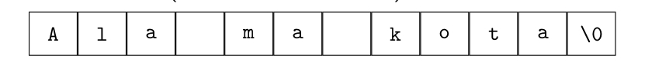
- dowolny ciąg znaków w cudzysłowach jest stałym napisem, np.: napis „Ala ma kota”
- funkcja printf() posiada specyfikator formatu %s służący do wyświetlania zmiennych napisowych
Przykład 1:
Poniższy program oblicza ilość znaków w napisie „Ala ma kota”.
#include <stdio.h>
int main()
{
char napis[] = "Ala ma kota";
int i = 0;
while(napis[i] != '\0')
{
i++;
}
printf("Napis \"%s\" zawiera %d liter\n", napis, i);
return 0;
}
Po uruchomieniu programu na ekranie pojawi się:
Napis "Ala ma kota" zawiera 11 liter
Przykład 2:
Poniższy program wypisuje napis „Ala ma kota” w kolejnych liniach. W każdej kolejnej linii wypisywany komunikat jest skracany o jeden, początkowy znak.
#include <stdio.h>
int main()
{
char *napis = "Ala ma kota\n";
while(*napis != '\0')
{
printf(napis);
napis++;
}
return 0;
}
Po uruchomieniu programu na ekranie pojawi się:
Ala ma kota
la ma kota
a ma kota
ma kota
ma kota
a kota
kota
kota
ota
ta
a
W powyższym przykładzie zmienna napis jest zmienną wskaźnikową, która zawiera adres początku napisu, czyli adres pierwszego znaku. Operacja napis++ zwiększa adres zapisany w zmiennej napis, co powoduje, że wskaźnik pokazuje na kolejny element napisu.

Tablice a wskaźniki
Wskaźniki można wykorzystać do pokazywania elementów tablicy. Kolejne elementy tablicy umieszczone są w pamięci pod kolejnymi adresami, dzięki czemu zwiększając wartość zmiennej wskaźnikowej możemy przemieszczać się do kolejnych elementów tablicy. Obrazuje to poniższa grafika, gdzie kolejne elementy tablicy t wskazywane są przez zmienną wskaźnikową p, która ustawiona jest na adres początku tablicy.
int t[10]; // tablica 10-cio elementowa
int* p; // zmienna wskaźnikowa
p = t; // wartość t jest adresem początku tablicy &(t[0])
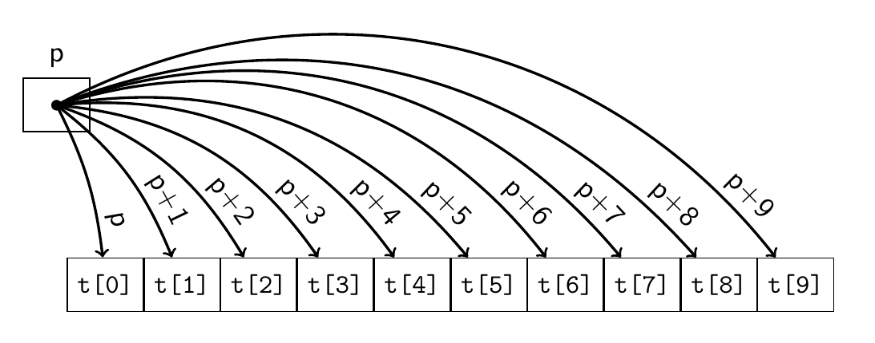
Adres początku tablicy (pierwszego elementu) zawarty jest w zmiennej tablicowej, to znaczy, że adres &(t[0]) jest wartością zmiennej t. W konsekwencji
Tablica jest zmienną wskaźnikową
- Zmienna tablicowa zawiera adres początku tablicy, tzn. tab to to samo co &(tab[0])
- Adres i-tego elementu tablicy &(tab[i]) to tab+i
- Dostęp do i-tego elementu tablicy tab[i] to *(tab+i)
- Adresu przypisanego do zmiennej tablicowej nie można modyfikować, tzn. niedozwolona jest operacja tab++

Ćwiczenie - Czytaj linię
W języku C mamy do dyspozycji funkcję gets(), która czyta linię tekstu ze standardowego wejścia (zobacz gets()). Jednak użycie tej funkcji jest niebezpieczne, gdyż nie jest zabezpieczona przed przepełnieniem bufora, tzn. taką sytuacją, gdy linia testu jest dłuższa niż ilość miejsca w tablicy, do której wczytujemy znaki. Napiszmy własną wersję funkcji gets(), która będzie pozbawiona tej wady.
Opis funkcji
Funkcja o nazwie czytaj_linie() czyta pojedynczą linię tekstu ze standardowego wejścia ale nie więcej niż n znaków. Kolejne znaki odczytane z wejścia umieszczane są w tablicy znakowej wskazywanej przez str tworząc napis (łańcuch znakowy), tzn. za ostatnim znakiem umieszczane jest zero (znak '\0'). Przy czym znak nowego wiersza \n nie jest umieszczany w napisie str. Do wczytywania kolejnych znaków ze standardowego wejścia użyj funkcji getchar(). Jeżeli pierwszym odczytanym znakiem jest EOF (koniec strumienia) to funkcja kończy swoje działanie zwracając wartość EOF. W przeciwnym wypadku funkcja zwraca liczbę przeczytanych znaków.
Argumenty funkcji: tablica znakowa str oraz liczba całkowita n określająca maksymalną liczbę znaków jaka może zostać wczytana do tablicy str
Wartość zwracana: funkcja zwraca liczbę całkowitą równą ilości przeczytanych znaków (długość linii tekstu) lub wartość EOF, jeżeli pierwszym znakiem w strumieniu jest koniec pliku (EOF).
Wykorzystaj funkcje czytaj_linię() do napisania programu, który ponumeruje linie wczytane ze standardowego wejścia. Tekst wejściowy czytany jest linia po linii aż do końca strumienia (do wystąpienia EOF').
Przykład: Jeżeli na standardowym wejściu powyższego programu podamy tekst
Lorem ipsum
dolor sit amet,
consectetur adipiscing elit.
wówczas na ekranie powinien pojawić się taki tekst:
1: Lorem ipsum
2: dolor sit amet,
3: consectetur adipiscing elit.

Ćwiczenie: odwracanie napisu
Napisz funkcję o nazwie odwroc()', która odwraca kolejność znaków w napisie. Zaimplementuj funkcję zgodnie z poniższą specyfikacją:
Argumenty funkcji: funkcja posiada jeden argument, jest to napis (tablica znakowa) Wartość zwracana: adres napisu podanego w argumencie, w którym znaki zostały odwrócone.
Korzystając z funkcji odwroc() napisz program, który odwróci znaki każdej wczytanej linii tekstu. Program czyta kolejne linie tekstu ze standardowego wejścia aż do końca strumienia (końca pliku EOF). Do odczytu linii możesz wykorzystać funkcję czytaj_linie z poprzedniego ćwiczenia. Każda kolejno wczytana linia tekstu jest następnie przekształcana za pomocą funkcji odwroc() i wypisywana na ekranie.
Przykład: jeżeli na standardowym wejściu pojawi się linia tekstu
Lorem ipsum dolor sit amet,
to program wypisze
,tema tis rolod muspi meroL

Biblioteka string.h
W bibliotece standardowej znajduje się szereg funkcji związanych z operacjami na łańcuchach znakowych. Zadeklarowane są one w pliku string.h. Oto lista kilku wybranych funkcji:
- strlen - wyznacza długość napisu
int strlen(char *napis)
- strcpy - kopiowanie napisu z src do dest
char* strcpy(char *src, char* dest)
- strcmp - porównywanie napisów w porządku alfabetycznym
int strcmp(char *napis1, char* napis2)
- strcat - łączenie napisów, dodaje src na końcu dest
char* strcat(char *src, char* dest)
- strstr - znajduje wzor w napisie
char* strstr(char *napis, char* wzor)

Ćwiczenie: unikatowe linie
Napisz program, który usuwa powtarzające się po sobie linie tekstu. Program czyta tekst ze standardowego wejścia aż do napotkania końca pliku (EOF) i wypisuje kolejne linie, z pominięciem tych, które się powtarzają. Do realizacji ćwiczenia wykorzystaj funkcje z biblioteki string.h.
Przykładowo, jeżeli na wejściu programu podamy następującą treść:
Lorem ipsum dolor sit amet,
Lorem ipsum dolor sit amet,
Lorem ipsum dolor sit amet,
consectetur adipiscing elit.
consectetur adipiscing elit.
na wyjściu otrzymamy unikatowe linie
Lorem ipsum dolor sit amet,
consectetur adipiscing elit.

Zadnie - Szyfr cezara
Napisz program, który szyfruje tekst za pomocą (uogólnionego) szyfru Cezara. W tym celu zadeklaruj w programie funkcję o nazwie szyfr(), która szyfruje tekst zawarty w tablicy znakowej zamieniając kolejne znaki alfabetu angielskiego na znaki stojące o n pozycji dalej w alfabecie. Przykładowo dla n=3 litera a zamieniana jest na d, litera b na e, z kolei litera x zamieniana jest na a, y na b, z na c. Zamianie ulegają wyłącznie znaki alfabetu angielskiego (małe litery a-z i duże A-Z). Pozostałe znaki znajdujące się w napisie pozostają niezmienione.
Argumenty funkcji. Funkcja szyfr() ma 2 argumenty:
- tablica znakowa t zawierająca napis do zaszyfrowania
- liczba całkowita n określająca o ile pozycji w alfabecie przesuwamy litery
Wartość zwracana funkcji: adres tablicy t zawierającej zaszyfrowany napis w którym litery zostały zamienione na litery położone o n pozycji dalej w alfabecie.
Wykorzystaj funkcję szyfr() do napisania programu służącego do szyfrowania tekstu za pomocą szyfru Cezara. Program na początku działania pobiera liczbę całkowitą n a następnie czyta kolejne linie tekstu aż do końca strumienia (EOF). Każda kolejna linia tekstu jest szyfrowana za pomocą funkcji szyfr() zgodnie z podaną wcześniej wartością przesunięcia n a wynik jest wypisywany na standardowym wyjściu. Zakładamy, że tekst nie będzie zawierał linii dłuższych niż 1000 znaków.
Przykłady działania.
Dla danych wejściowych:
3
Ala ma kota
na ekranie pojawi się
Dkd pd nsxd
Gdy podamy ujemną wartość n to możemy odszyfrować wcześniej zakodowaną wiadomość.
-3
Dkd pd nsxd
Ala ma kota
Inny przykład:
5
Ala ma kota
Fqf rf ptyf
a Ewa ma psa
f Jcf rf uxf

